**Министерство науки и высшего образования Российской Федерации**

федеральное государственное автономное образовательное учреждение высшего образования

**«НАЦИОНАЛЬНЫЙ ИССЛЕДОВАТЕЛЬСКИЙ УНИВЕРСИТЕТ ИТМО»**

**Отчет**

по лабораторной работе «Расчет индивидуального меню**»**

по дисциплине «**Культура безопасности жизнедеятельности**»

Автор: Тахватулин М. В.

Факультет: ПИиКТ

Группа: P3107

Преподаватель: Орлова О. Ю.



Санкт-Петербург, 2023

**Цель работы:** подобрать оптимальное меню, обеспечивающее суточную потребность организма в калориях, с учетом его индивидуальных особенностей.

**Задачи работы:**

* рассчитать индекс массы вашего тела;
* рассчитать суточную потребность в калориях;
* подобрать оптимальное меню на 3 дня.

**Задание 1. Расчет индекса массы тела**

1. Рассчитать индекс массы вашего тела по формуле:  
   **ИМТ = масса тела (кг) : рост (м)2**

|  |
| --- |
| 61/(1,69*1,69) = 21,3578 |

1. В соответствии с полученными расчетами определить по Таблице 1 соответствие между массой и ростом.

Таблица 1

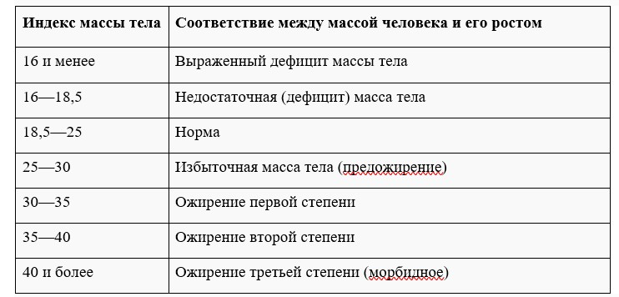

|  |
| --- |
| Норма |

1. Тот же самый расчет индекса массы тела сделайте с помощью трех любых приложений для смартфона/сайтов и запишите полученные результаты.

|  |  |
| --- | --- |
| **Название приложения/сайта** | **Результат** |
| Arise | 21,3 |
| Calc.by | 21,36 |
| Calcus.ru | 21,4 |

**Задание 2. Расчет суточной потребности в калориях**

1. Рассчитайте суточную потребность в калориях для себя или для не менее 2-х близких людей: членов семьи, друзей. В расчёте используйте нижеприведенные формулы с учетом пола и возраста человека:

* для женщин
  + 18–30 лет: (0,062 × М (кг) + 2,036) × 240 × КФА;
  + 31–60 лет: (0,034 × М (кг) + 3,538) × 240 × КФА;
  + старше 60 лет: (0,038 × М (кг) + 2,755) × 240 × КФА;
* для мужчин
  + 18–30 лет: (0,063 × М (кг) + 2,896) × 240 × КФА;
  + 31–60 лет: (0,484 × М (кг) + 3,653) × 240 × КФА;
  + старше 60 лет: (0,491 × М (кг) + 2,459) × 240 × КФА.

КФА (коэффициент физической активности) учитывается по следующей шкале:

* 1 – низкая физическая активность;
* 1,3 – средняя физическая активность;
* 1,5 – высокая физическая активность.

|  |  |
| --- | --- |
| Ваша суточная потребность | 2103 |
| Суточная потребность близкого №1 | 2517 |
| Суточная потребность близкого №2 | 2476 |

1. Тот же самый расчёт суточной потребности в калориях сделайте с помощью трех любых приложений для смартфона/сайтов и запишите полученные результаты. В данном задании используйте расчёт только для себя.

|  |  |
| --- | --- |
| **Название приложения/сайта** | **Результат** |
| calorazh.ru | 2089-2308 |
| Calc.ru | 2174 |
| Zozhnik.ru | 2175 |

**Задание 3. Подбор меню, обеспечивающего суточную потребность организма в калориях, с учетом ваших индивидуальных особенностей**

1. Подобрать меню на 3 дня, обеспечивающее суточную потребность организма в калориях, с учетом его индивидуальных особенностей. Для этого можно использовать различные справочники по калорийности и химическому составу продуктов, приложения для смартфонов и сайты. Результаты подбора меню необходимо оформить в виде нижеприведенной таблицы.

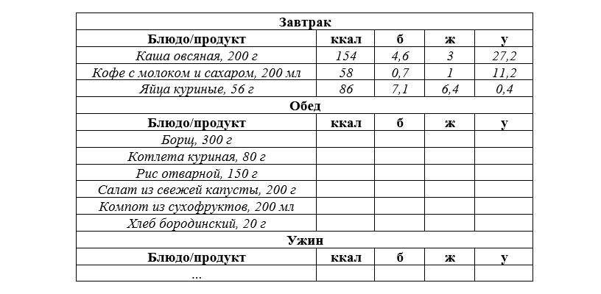

***Таблица для заполнения подобранного меню на 3 дня:***

***День №1***

|  |  |  |  |  |
| --- | --- | --- | --- | --- |
| **Завтрак** | | | | |
| **Блюдо/продукт** | **ккал** | **б** | **ж** | **у** |
| *Омлет из 2 яиц на молоке* | *300* | *18* | *15* | *15* |
| *2 кусочка хлеба (цельнозерн. мука)* | *220* | *12* | *2* | *44* |
| *Груша* | *100* | *1* | *0* | *26* |
| *Стакан йогурта без добавок* | *120* | *12* | *0* | *16* |
| **Обед** | | | | |
| **Блюдо/продукт** | **ккал** | **б** | **ж** | **у** |
| *Курица с овощами, запеченная в духовке* | *400* | *50* | *12* | *20* |
| *Салат (помидоры, огурцы, лук, зелень) с оливковым маслом и уксусом* | *200* | *3* | *18* | *10* |
| *Кусочек хлеба (цельнозерн. мука)* | *110* | *6* | *1* | *22* |
| *Яблоко* | *80* | *1* | *0* | *21* |
| **Ужин** | | | | |
| **Блюдо/продукт** | **ккал** | **б** | **ж** | **у** |
| *Курица гриль* | *250* | *35* | *11* | *0* |
| *2 брокколи* | *50* | *5* | *0* | *10* |
| *Запеченный картофель* | *200* | *4* | *2* | *46* |
| *Обезжиренный йогурт* | *137* | *14* | *0,4* | *19* |
| **Общее количество за день** | **2167** | **161** | **61,4** | **249** |

***День №2***

|  |  |  |  |  |
| --- | --- | --- | --- | --- |
| **Завтрак** | | | | |
| **Блюдо/продукт** | **ккал** | **б** | **ж** | **у** |
| *Овсянка с ягодами* | *300* | *15* | *5* | *50* |
| *2 кусочка хлеба (цельнозерн. мука)* | *220* | *12* | *2* | *44* |
| *Стакан нежирного йогурта* | *120* | *12* | *0* | *16* |
| **Обед** | | | | |
| **Блюдо/продукт** | **ккал** | **б** | **ж** | **у** |
| *Лосось с овощами, запеченный в духовке* | *400* | *30* | *25* | *10* |
| *Бульон* | *50* | *5* | *2* | *3* |
| *Салат (помидоры, огурцы, лук, зелень) с оливковым маслом и уксусом* | *200* | *3* | *18* | *10* |
| *Кусочек хлеба (цельнозерн. мука)* | *110* | *6* | *1* | *22* |
| *Яблоко* | *80* | *1* | *0* | *21* |
| **Ужин** | | | | |
| **Блюдо/продукт** | **ккал** | **б** | **ж** | **у** |
| *Говядина на гриле* | *250* | *35* | *11* | *0* |
| *Отварной рис* | *220* | *4* | *1* | *49* |
| *Тушеные овощи* | *150* | *5* | *5* | *30* |
| *Обезжиренный йогурт* | *137* | *14* | *0,4* | *19* |
| **Общее количество за день** | **2237** | **142** | **70,4** | **274** |

***День №3***

|  |  |  |  |  |
| --- | --- | --- | --- | --- |
| **Завтрак** | | | | |
| **Блюдо/продукт** | **ккал** | **б** | **ж** | **у** |
| *Коктейль из банана, овсянки, меда и молока* | *400* | *14* | *6* | *76* |
| *2 кусочка хлеба (цельнозерн. мука) с арахисовым маслом* | *240* | *12* | *14* | *44* |
| *Банан* | *100* | *1* | *0* | *27* |
| **Обед** | | | | |
| **Блюдо/продукт** | **ккал** | **б** | **ж** | **у** |
| *Запеченая индейка* | *250* | *40* | *6* | *0* |
| *Отварной рис* | *220* | *4* | *1* | *49* |
| *Салат (помидоры, огурцы, лук, зелень) с оливковым маслом и уксусом* | *100* | *2* | *8* | *4* |
| *Кусочек хлеба (цельнозерн. мука)* | *110* | *6* | *1* | *22* |
| *Яблоко* | *80* | *1* | *0* | *21* |
| **Ужин** | | | | |
| **Блюдо/продукт** | **ккал** | **б** | **ж** | **у** |
| *Запеченый лосось* | *300* | *30* | *18* | *0* |
| *Запеченые овощи* | *150* | *5* | *5* | *30* |
| *Обезжиренный йогурт* | *137* | *14* | *0,4* | *19* |
| **Общее количество за день** | **2087** | **129** | **59,4** | **292** |

**Задание 4. Вывод**

Укажите вывод к каждому выполненному заданию и ответьте на следующие вопросы:

1. Различаются ли результаты из собственных расчетов ИМТ и суточной потребности в калориях от результатов, полученных из приложений? Если да, то в какую сторону?

ИМТ практически не отличаются, суточная потребность в калориях отличается в зависимости от того, что мне необходимо: сбросить, сохранить или набрать вес. В общем и целом, почти не отличается.

2. Отличаются ли рационы меню, которые вы подобрали с учетом ваших индивидуальных потребностей, от вашего текущего рациона? Если да, то в чем разница?

Да, очень сильно отличаются, потому что в общежитии очень неудобно готовить, еще я очень много времени провожу в университете и дороге, так что на готовку нет ни сил, ни времени.

3. Какие общие выводы по своему рациону и уровню физической активности вы сделали после того, как изучили уроки и выполнили лабораторную работу?

Для поддержания здоровья мне необходимо начать правильно питаться и вернуть тот объем тренировок, который был раньше, а то слишком разленился. Еда – один из основных факторов, влияющих на здоровье. Также правильно питаясь, можно значительно уменьшить риск серьезных заболеваний.